Пояснительная записка к КДЗ по Программированию Студента 161 группы ББИ Вершинина Ивана.

Тема проекта: Домашняя библиотека Компьютерных игр с функцией поиска необходимой игры по названию.

Адрес репозитория:

Репозиторий со стандартным функционалом WPF(первоначальная версия): <https://github.com/ivanvershinin/FirstVersion>

Репозиторий с интерфейсом страниц(рабочая версия): <https://github.com/ivanvershinin/FinalKDZ>

Аннотация: Программа включает в себя функции:

1)**Добавления новой игры** в библиотеку игр, описание игры содержит Имя, Жанр, Возрастной рейтинг и принадлежит какому-то хранилищу игр. (Изначально существует только базовое хранилище)

2)**Поиска** игры/игр по **Имени/Части имени** и/или **Жанру** и/или **Возрастному рейтингу** и/или **Хранилищу**

3)**Редактирования** уже имеющихся игр, конкретно – **Удаление** игры или **Перенос** ее из одного Хранилища в другое

4)**Добавления** новых Хранилищ

5)**Редактирования** существующих Хранилищ, конкретно – **Переименование** Хранилищ

Используемые технологии и библиотеки: Создано графическое приложение WPF, Операции с данными – удаление, хранение, редактирование, поиск, Хранение данных в файле, Защита от некорректного ввода, Наличие нескольких сущностей (Игры и Хранилища), Сериализация, Страничная навигация, Логирование, Графика. Используются стандартные библиотеки а так же:

Для интерфейса:

using System.Windows;

using System.Windows.Controls;

using System.Windows.Data;

using System.Windows.Documents;

using System.Windows.Input;

using System.Windows.Media;

using System.Windows.Media.Imaging;

using System.Windows.Navigation;

using System.Windows.Shapes;

Для логирования:

using System.IO

Для сериализации и статического класса:

using System.Collections;

using System.IO;

using System.Runtime.Serialization.Formatters.Binary;

Скриншоты и примеры работы:

Начальная страница с полями для ввода данных для поиска, навигационные клавиши для перехода к Страницам Добавления игры/Редактированию игр/Результатам поиска:

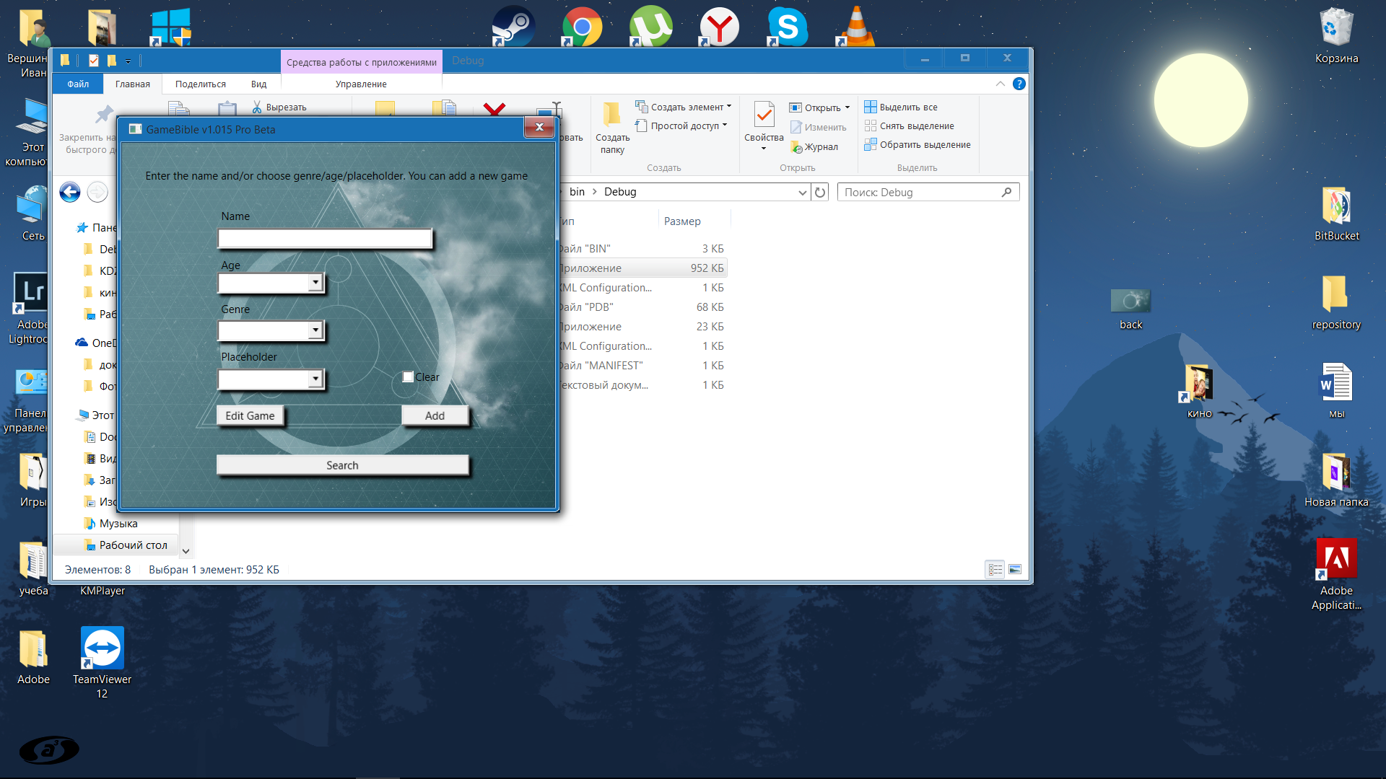

Страница Добавления новой игры:

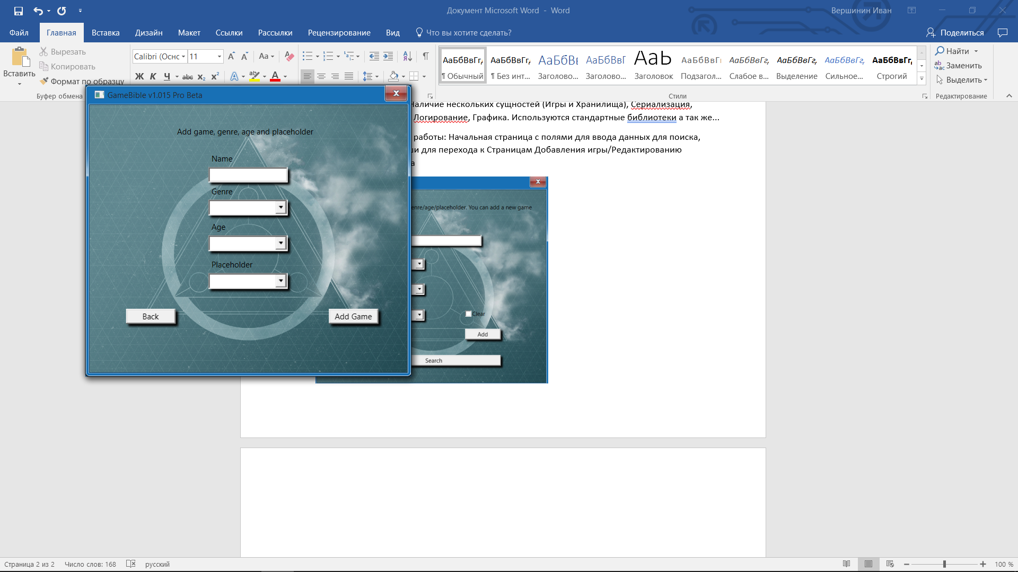

Страница Результатов поиска:

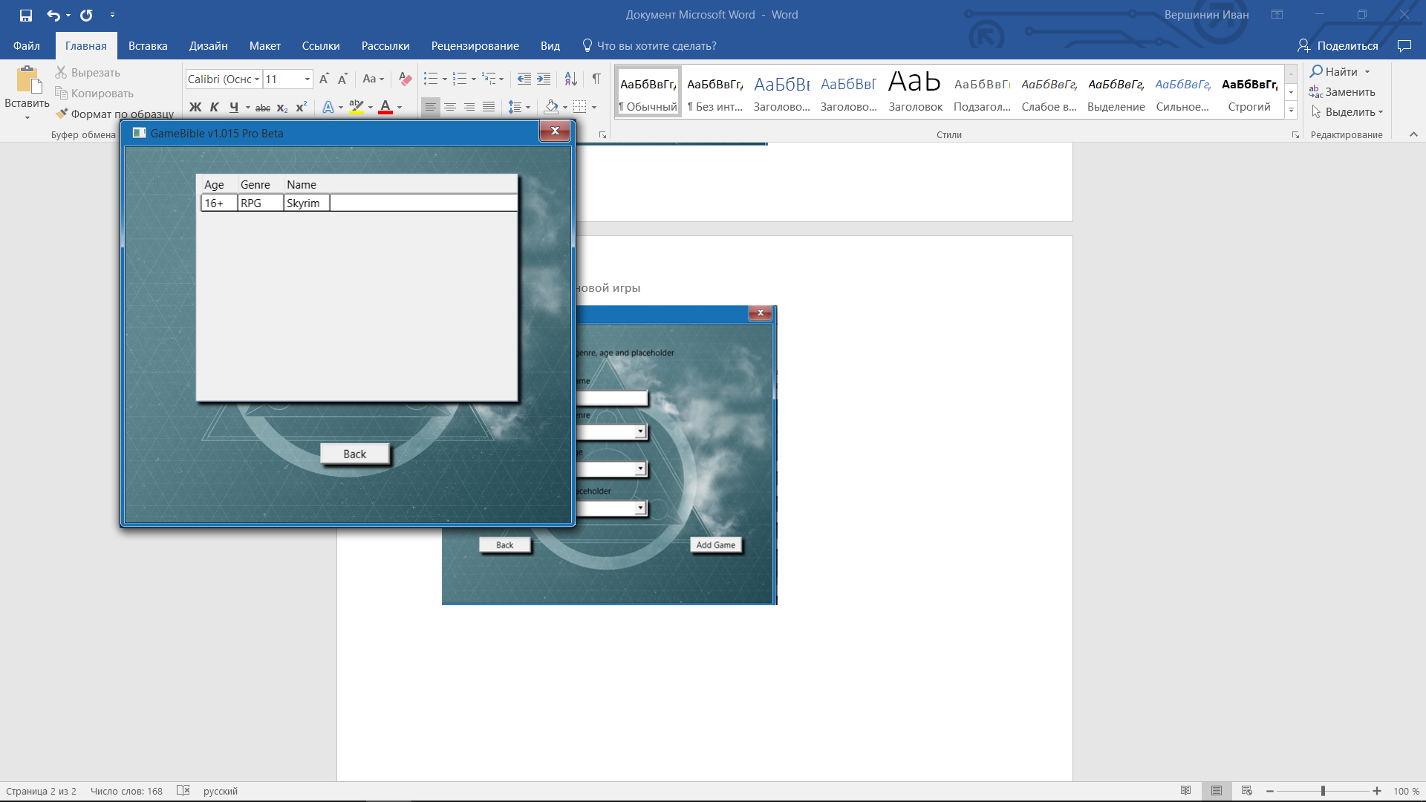

Страница Редактирования игр и Добавления новых Хранилищ:

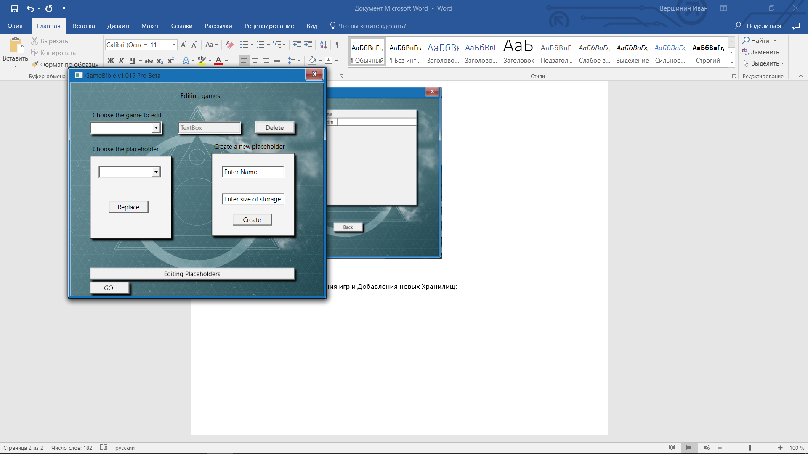

Окно Редактирования хранилищ (переименования):

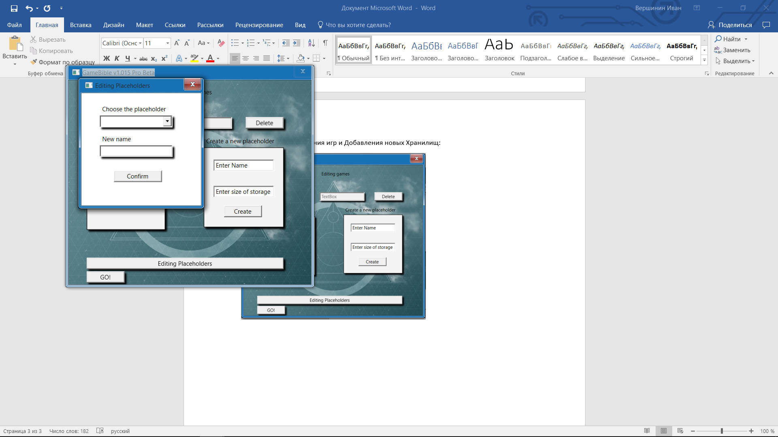

Описание Классов:

Chest.cs – класс описания хранилищ, содержит имя и вместимость хранилища.

Game.cs – класс описания Игры, содержит имя, жанр и возрастное ограничение

Logger.cs – класс логера, необходим для осуществления логирования

Staticheskyu.cs – статический класс, содержит Списки, Словари сущностей, также необходим для осуществления сериализации

Список источников информации:

<https://msdn.microsoft.com/ru-ru>

<https://habrahabr.ru/>

<https://professorweb.ru/my/csharp/charp_theory/level1/index.php>

<http://mycsharp.ru/>